Osvědčení o digitálním úkonu
Osvědčení o digitálním úkonu je právo uživatele služby dle § 5 zákona č. 12/2020 Sb., o právu na digitální služby. Konkrétně se jedná o práva a povinnosti:
- Uživatel služby má právo na elektronické osvědčení digitálního úkonu.
- Osvědčení o digitálním úkonu obsahuje důvěryhodné zachycení obsahu digitálního úkonu nebo jinou identifikaci digitálního úkonu, určení osoby, která jej učinila, adresáta digitálního úkonu a způsob, datum a čas provedení digitálního úkonu. Osvědčení musí být opatřeno kvalifikovanou elektronickou pečetí a kvalifikovaným elektronickým časovým razítkem orgánu veřejné moci.
- Orgán veřejné moci, který je veřejnoprávním původcem, je povinen bezodkladně po učinění digitálního úkonu poskytnout uživateli služby osvědčení o digitálním úkonu, který vůči němu uživatel služby učinil.
- Osvědčení o digitálním úkonu poskytuje orgán veřejné moci podle volby uživatele služby zasláním do datové schránky, na kontaktní místo veřejné správy nebo zpřístupněním prostřednictvím portálu veřejné správy.
Smyslem je dát uživateli služby možnost nechat si vystavit potvrzení, které osvědčí, že provedl úkon. Tedy nejde o potvrzení či osvědčení, že úkon byl proveden správně nebo splnil podmínky, které úkon vyžadoval, ale pouze, že úkon byl proveden.
Využít jej lze například v situacích, kdy je po klientovi vyžadováno, aby prokázal učinění úkonu typu zápisu, požadavku, reklamace, atd. Jde tedy i o důkazní prostředek.
Za osvědčení se stejnými účinky se považuje i doručenka z informačního systému datových schránek.

Obecná východiska
ZoPDS v případě osvědčení digitálního úkonů rozlišuje mezi dvěma subjekty, které osvědčení vystavují:
- OVM, který je veřejnoprávním původcem. Ten je povinen osvědčení vystavit bezodkladně po učinění digitálního úkonu, tedy nikoliv na žádost.
- OVM, který není veřejnoprávním původcem. Ten vystavuje osvědčení až na základě žádosti, ale nic mu nebrání vystavit osvědčení bezodkladně.
Povinnost vystavit osvědčení bezodkladně po učinění digitální úkonu je však třeba vykládat ve spojení s odstavcem 4 tohoto ustanovení, který předpokládá uživatelovu volbu kanálu, kterým mu bude osvědčení poskytnuto. Pokud bude OVM volbu uživatele znát, pak je situace relativně snadná, a OVM poskytne osvědčení tímto kanálem. Nebude-li však tato volba vůči OVM učiněna, pak lze k této situaci přistupovat dvěma způsoby:
- OVM poskytne osvědčení bezodkladně prostřednictvím kanálu, kterým byl digitální úkon učiněn. Osvědčení prostřednictvím jiného kanálu OVM poskytne pouze v případě žádosti uživatele s uvedením kanálu v žádosti.
OVM neudělá chybu, pokud poskytne osvědčení vždy do datové schránky klienta – zde je potřeba vědět, v jaké roli klient vystupuje a podle toho vybrat správnou datovou schránku 1).
- Dokud nebude OVM znát uživatelovu volbu, nemůže osvědčení poskytnout. Povinnost poskytnout osvědčení bezodkladně bude OVM svědčit pouze v případě, že mu uživatel svou volbu kanálu sdělí, resp. od okamžiku, kdy uživatel OVM svou volbu sdělí.
V této souvislosti je nutné podotknout, že duplicitně k osvědčení dle ZoPDS se vydávají další potvrzení, která osvědčení dle ZoPDS svou formou připomínají a uživateli mohou sloužit k naplnění stejné funkce, tedy zajištění potvrzení o doručení a důkazu o této skutečnosti. Jde o potvrzení o doručení:
- v případě úkonu učiněného datovou schránkou jde o oznámení podle § 20 odst. 1 zákona č. 300/2008 Sb.
- v případě úkonu emailem jde o potvrzení o doručení dokumentu na elektronickou adresu podatelny dle § 4 odst. 8 Vyhlášky č. 259/2012 Sb., o podrobnostech výkonu spisové služby.

Kanál doručení osvědčení
Volba doručovacího kanálu by měla náležet uživateli (v limitech předchozího bodu). Základním smyslem a účelem osvědčení je poskytnout uživateli dokument, který může sloužit jako důkaz o provedení úkonu, a to ideálně bezodkladně po jeho provedení. Jako vhodné řešení se tedy nabízí poskytnout uživateli osvědčení tím stejným kanálem, kterým učinil úkon, protože uživatel si zvolil pro sebe nejvhodnější kanál komunikace, a dá se očekávat, že chce tím stejným kanálem obdržet rovněž vyrozumění o provedení úkonu – tedy osvědčení.
Uživatel může dle § 4 ZoPDS provést digitální úkon až 5 různými kanály (pomíjíme zde ve vazbě na výklad k § 4 možnost neimplementovat kanál tzv. samoobslužného portálu, pokud tuto možnost pokládá orgán veřejné moci za nehospodárnou):
- datovou schránkou,
- kontaktním místem veřejné správy,
- e-mailem, resp. dokumentem podepsaným uznávaným elektronickým podpisem,
- samoobslužným portálem,
- jiným způsobem stanovený právním přepisem.
Stejným způsobem, kterým uživatel učinil úkon, se uživateli doručí osvědčení. Toto pravidlo má několik výjimek potvrzující pravidlo:
- Při učinění úkonu pomocí e-mailu se uživateli osvědčení doručí i do datové schránky (pokud ji uživatel má zpřístupněnou) pro zajištění nepopiratelnosti doručení.
- Při učinění úkonu na kontaktním místě veřejné správy se osvědčení vystavuje přímo na kontaktním místě.
Máme za to, že při dodržení výše uvedeného schématu se dostojí účelu § 5. Je však třeba připustit určité limity navrhovaného řešení:
- Pro poskytnutí osvědčení tento návrh připouští také jako kanál doručení přímo samoobslužný portál. Tento kanál však v odst. 4. není výslovně zmíněn, jelikož v této souvislosti směřuje pouze na poskytnutí osvědčení prostřednictvím portálu veřejné správy. Domníváme se nicméně, že bude-li osvědčení vystaveno po učinění digitální úkonu přímo na konkrétním samoobslužném portálu OVM, bude tím naplněn smysl osvědčení.
- Stále by mělo být zachováno uživatelovo právo žádat o vystavení osvědčení na jiném kanále, než kterým byl učiněn úkon. Za současného stavu je však problematické zejména poskytnutí osvědčení prostřednictvím kontaktního místa veřejné správy.
Avšak i v rámci výkladu k § 4 opětovně odkazujeme na povinnost péče řádného hospodáře, použití svěřených prostředků hospodárně, účelně a efektivně či plnění určených úkolů tím nejhospodárnějším způsobem dle § 45 odst. 2 zákona č. 218/2000 Sb. o rozpočtových pravidlech. Námi nastíněným postupem se podle našeho názoru dostojí smyslu vystavování osvědčení za použití minimálních nákladů na straně veřejné správy.

Co osvědčení osvědčuje
Osvědčení potvrzuje neodmítnutí příjmu, neodmítnutí původu, integritu dat a důvěryhodnost. Nejde tedy o důkaz, že úkon byl proveden řádně s veškerými zákonnými náležitostmi, ale pouze to, že byl v nějaké formě proveden.
Při absenci podání prostřednictvím elektronického formuláře může být problematické vydávat osvědčení dle § 5 ZoPDS, protože nestrukturovanost a povaha úkonu činěná v konkrétní službě nemusí na první pohled vypadat jako úkon spadající pod ZoPDS. S odkazem na vysvětlení k § 4 pak uvádíme, že veškeré kanály (včetně samoobslužného portálu s elektronickým formulářem) dle tohoto paragrafu jsou povinné, pokud není prokázána nehospodárnost.
OVM také nemůže rezignovat na povinnost vydávat osvědčení pro digitální úkony, které nejsou obsaženy v katalogu služeb. Důvodem je, že přechodné ustanovení § 14 odst. 5 ZoPDS stanoví, že existuje-li úkon, který není obsažen v katalogu služeb a jehož povaha to nevylučuje, příslušný orgán veřejné moci jej po uplynutí 5 let od účinnosti tohoto zákona (tedy od 1. 2. 2025) poskytuje též jako digitální službu nebo jej umožňuje provádět též jako digitální úkon, nestanoví-li jiný zákon jinak.
OVM se tedy nemůže zprostit povinnosti vydávat osvědčení ani u těch úkonů, které nebudou poskytovány prostřednictvím elektronického formuláře a bude možné u nich očekávat nestrukturované a před jejich zpracování těchto zařaditelné žádosti. Tuto povinnost tak nebude OVM mít pouze v případě, že agendový zákon nestanoví, že určitý úkon nebude poskytovaný jako digitální služba (viz předchozí odstavec).

Náležitosti osvědčení o digitálním úkonu
Zákon podobu osvědčení nestanoví, ale stanovuje jeho náležitosti:
- Důvěryhodné zachycení obsahu digitálního úkonu nebo jinou identifikaci digitálního úkonu,
- Určení osoby, která digitální úkon učinila. Touto osobou je nejčastěji ta osoba, která digitální skutečně činí. Tedy zjednodušeně ta osoba, která podání podepsala či jí svědčí fikce podpisu. Mohou však nastat situace, kdy bude například činěno podání prostřednictvím elektronicky podepsaného dokumentu (či konvertovaného dokumentu) datovou schránkou osoby odlišné o té, která dokument podepsala a která digitální úkon skutečně činí (v tomto případě neplatí fikce podpisu a dokument tedy musí být podepsaný uznávaným elektronickým podpisem). Jelikož by však kontrola každého dokumentu a zjišťování toho, kdo podání skutečně činí, vyžadovalo velké množství manuální práce, je akceptovatelné v osvědčení identifikovat tu osobu, jejíž datovou schránkou je podání činěno, ačkoliv tato osoba nemusí být vždy shodná s účastníkem řízení. Jedná se o stejnou situaci jako v papírovém světě, kdy je například na podatelně razítkem a datem potvrzeno podání osobě, která jej pouze doručuje na podatelnu, ale není samotným podatelem podání.
- Adresát digitálního úkonu.
- Způsob, datum a čas provedení digitálního úkonu.
Dále je potřeba dodržet zákonné požadavky vztahující se k zacházení s dokumentem, který vytváří OVM a slouží pro třetí stranu, v tomto případě uživatel služby:
- Osvědčení musí být opatřeno kvalifikovanou elektronickou pečetí.
- Osvědčení musí být opatřeno kvalifikovaným elektronickým časovým razítkem.
Aby se s osvědčením dalo pracovat v jeho textově vizuální podobě, musí mít formát typu PDF/A-3 a pro strojové zpracování obsahovat XML soubor. Samozřejmě informace v obou formátech si musí odpovídat, za což je OVM zodpovědný.

Doba uložení/poskytování osvědčení
ZoPDS ve své konečné podobě dobu uložení ani zpětného poskytnutí nijak neupravuje (v prvních návrzích legislativního procesu tuto dobu upravoval). Pokud je tedy osvědčení vystaveno, ať už bezodkladně nebo později (vytvoří se existující dokument), uplatní se na něj pravidla a povinnosti dle spisového řádu dané organizace včetně navazujících skartačních lhůt dle § 64 a § 66 zákona č. 499/2004 Sb. o archivnictví a spisové službě.
Osvědčení tedy nelze ihned po vystavení „zapomenout“.

Příklady osvědčení

Příklad obecného osvědčení vytvořeného DIA
Příklad osvědčení ve formátu PDF/A-3 s vloženým XML souborem si můžete stáhnout zde
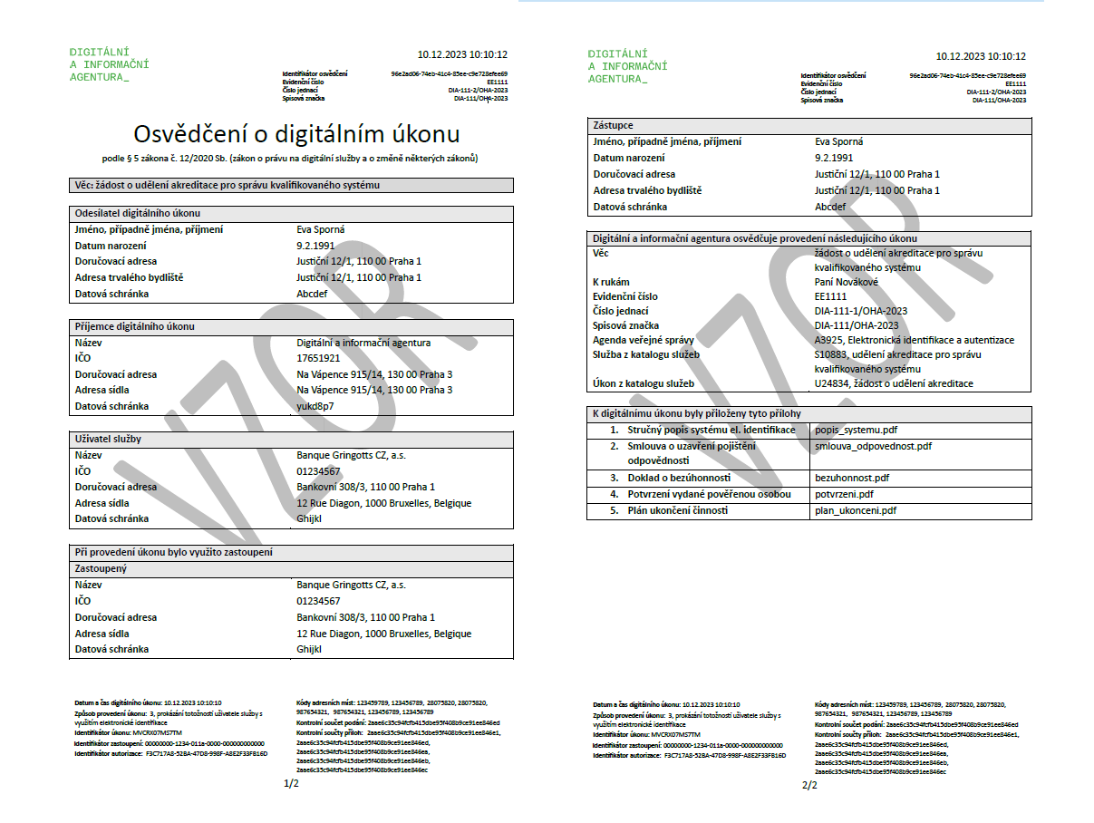

XSD předpis a XML příklady
XSD předpis | XML příklad 1 (správný) | XML příklad 2 (správný) | XML příklad 3 (chybný)
digiukon.xsd | digiukon1.xml | digiukon2.xml | digiukon3fail.xml

Příklad realizace osvědčení z Magistrátu hl. města Prahy
Realizace osvědčení z Magistrátu hl. města Prahy se liší především v tom, že neobsahuje identifikaci úkonu dle vazby na číslo jednací vydávané spisovou službou, ale kontrolními součty dokumentů při podání. Důvodem bylo, že podání na MHMP nebyla vždy určená pro samotný magistrát, ale například pro různé městské části a tedy komunikace se spisovou službou pro vydání čísla jednacího by vedla ke zdržení, které neodpovídá požadavku na vydání osvědčení bezodkladně.
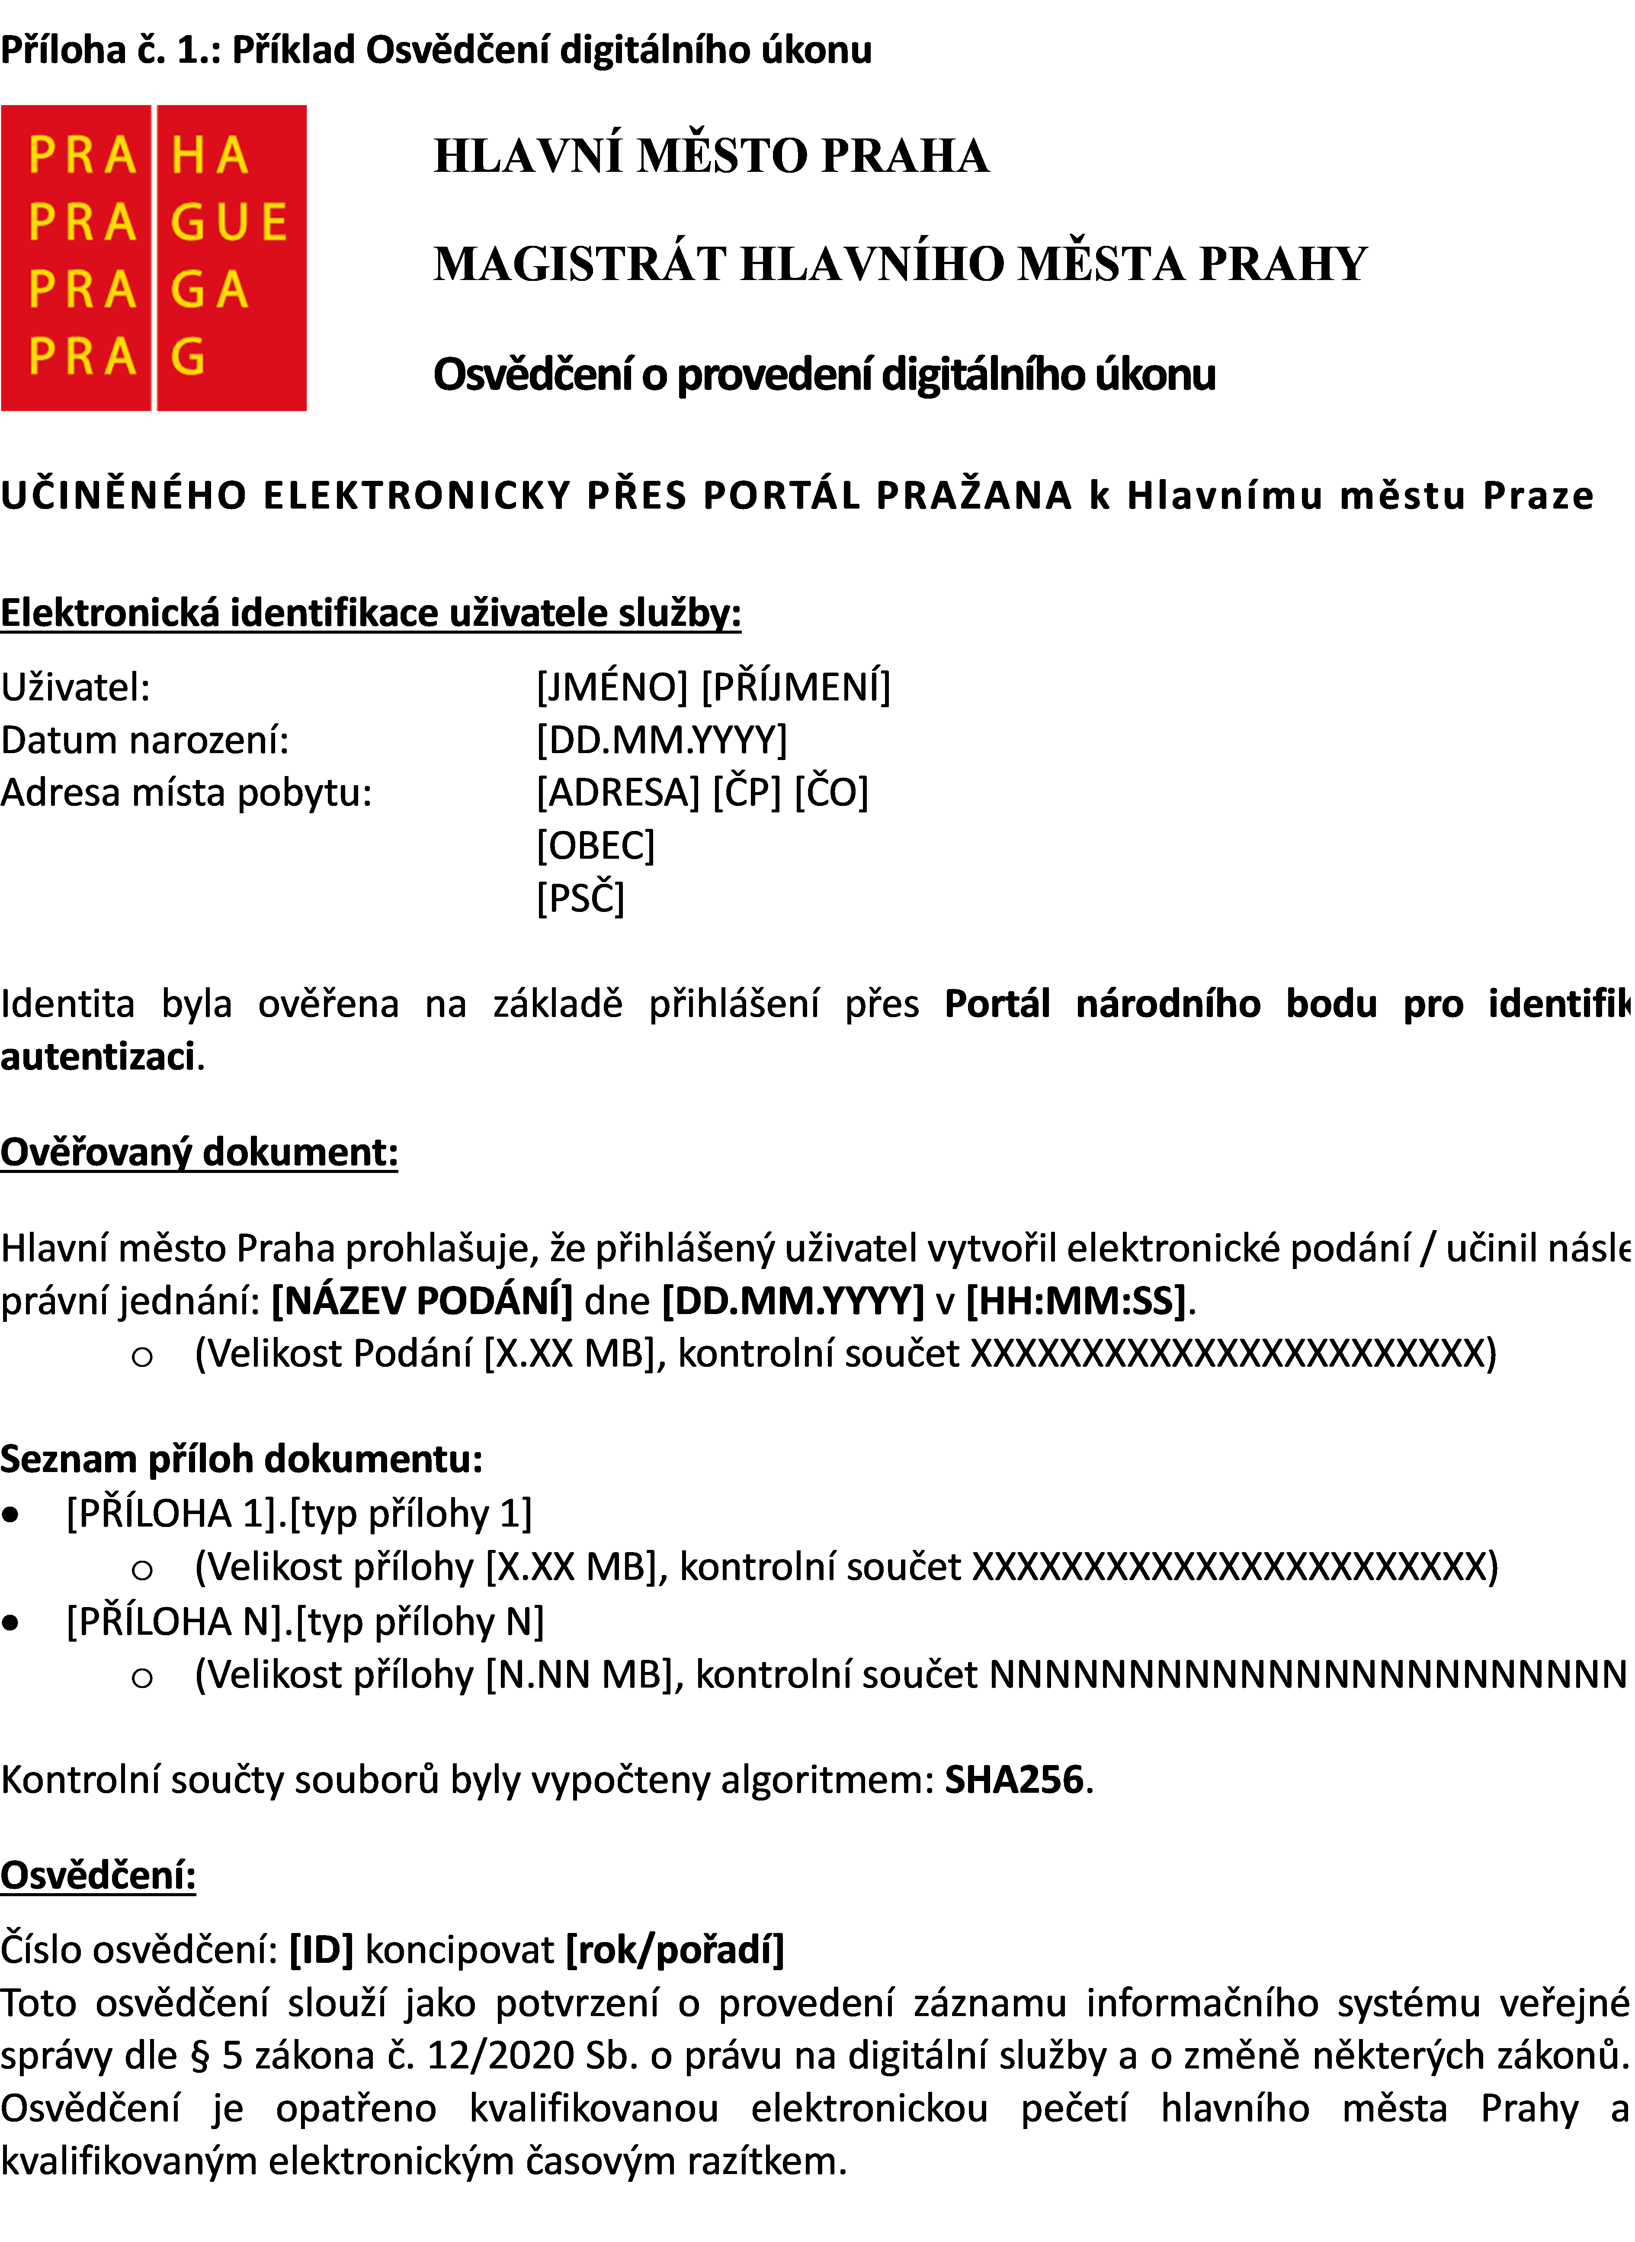

1)V případě, že bude doručeno do nepříslušné datové schránky, platí jistá omezení pro např. fikci doručení, avšak judikaturou je obecně přijímán princip materiálního doručení, tj. jestliže se mohl adresát s danou písemností seznámit, tak je účinně doručená, a to i přesto, že nebyl dodržen postup dle správního řádu. Nejvyšší soud dospěl k závěru, že účinnost doručení písemnosti do datové schránky coby účastníka, která byla zřízena pro jinou činnost, než v rámci jaké vystupuje osoba v daném řízení před soudem, nastane v okamžiku, kdy se do datové schránky přihlásí jako oprávněná osoba. Fikce doručení podle 17 odst. 4 zákona o elektronických úkonech nepřichází v případě doručování písemnosti do nepříslušné datové schránky v úvahu. (rozsudek NS spis. zn. 23 Cdo 1850/2015, ze dne 6. 9. 2016.)

